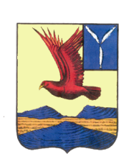

АДМИНИСТРАЦИЯ
ЧАЛЫКЛИНСКОГО МУНИЦИПАЛЬНОГО ОБРАЗОВАНИЯ
ОЗИНСКОГО МУНИЦИПАЛЬНОГО РАЙОНА САРАТОВСКОЙ ОБЛАСТИ

П О С Т А Н О В Л Е Н И Е
от 08 февраля 2018 года № 7

Об определении мест для отбывания
наказания в виде обязательных
работ на территории Чалыклинского
муниципального образования на 2018 год

В соответствии ч.1 ст.49 Уголовного кодекса Российской Федерации, в целях обеспечения порядка исполнения наказания в виде обязательных работ,

ПОСТАНОВЛЯЮ:

1.Определить на 2018 год по согласованию с филиалом по Озинскому району ФКУ УИИ УФСИН России по Саратовской области места, на которых осужденные отбывают наказание в виде обязательных работ.
2.Вид выполнения обязательных работ на территории Чалыклинского муниципального образования:
- работы по благоустройству, санитарная очистка и озеленение территории Чалыклинского муниципального образования.
3.Контроль за исполнением настоящего постановления оставляю за собой.

Глава Чалыклинского
муниципального образования Ж.М.Конопелько

